客户取消订单时采购已经发出，怎样处理在途、退供或转库存｜云上订货系统
客户取消两公斤货，销售在客户订单里删掉数量，不代表供应商已经停止拣货、装车或收款。采购单可能同时服务其他客户，货也可能已在路上。若只追求让销售订单“取消成功”，仓库仍会收到无主的货，财务仍可能按原采购单支付全款。处理这类变化，要从原客户需求追到对应采购数量，再按供方是否接单、货是否发运、是否已入库分流；每一条去向都要留下数量、库存和资金结果。

用一个10公斤采购单分清谁取消了多少
假设总部向供方采购10公斤鲜整鸡，单价15.50元，总额155元。采购计划原先对应客户A的6公斤与客户B的4公斤。A后来把需求从6公斤减为4公斤，B仍要4公斤，于是确定需求变成8公斤，产生2公斤待处置。销售不能直接取消整张10公斤采购单，因为B的4公斤和A仍需的4公斤还要按时交付；采购也不能无视客户变化，让供方继续按10公斤送，再把多出的2公斤长期放在冷库。
第一步先核客户改单是否真实生效：是客户正式取消，还是只是改交期、改地址或暂缓收货？如果订单已发货或已由仓库锁定，销售需要沿原单核交付进度。第二步核采购来源：10公斤是否完全为了A和B，还是还包含常备库存？第三步看采购和货物状态。系统管理端的采购单详情能看到订购量、供应商、仓库及待付款字段，但“采购单已提交”仅说明内部流程，不足以判断供方愿不愿取消。必须向供方确认其实际拣货、装车和出库状态。
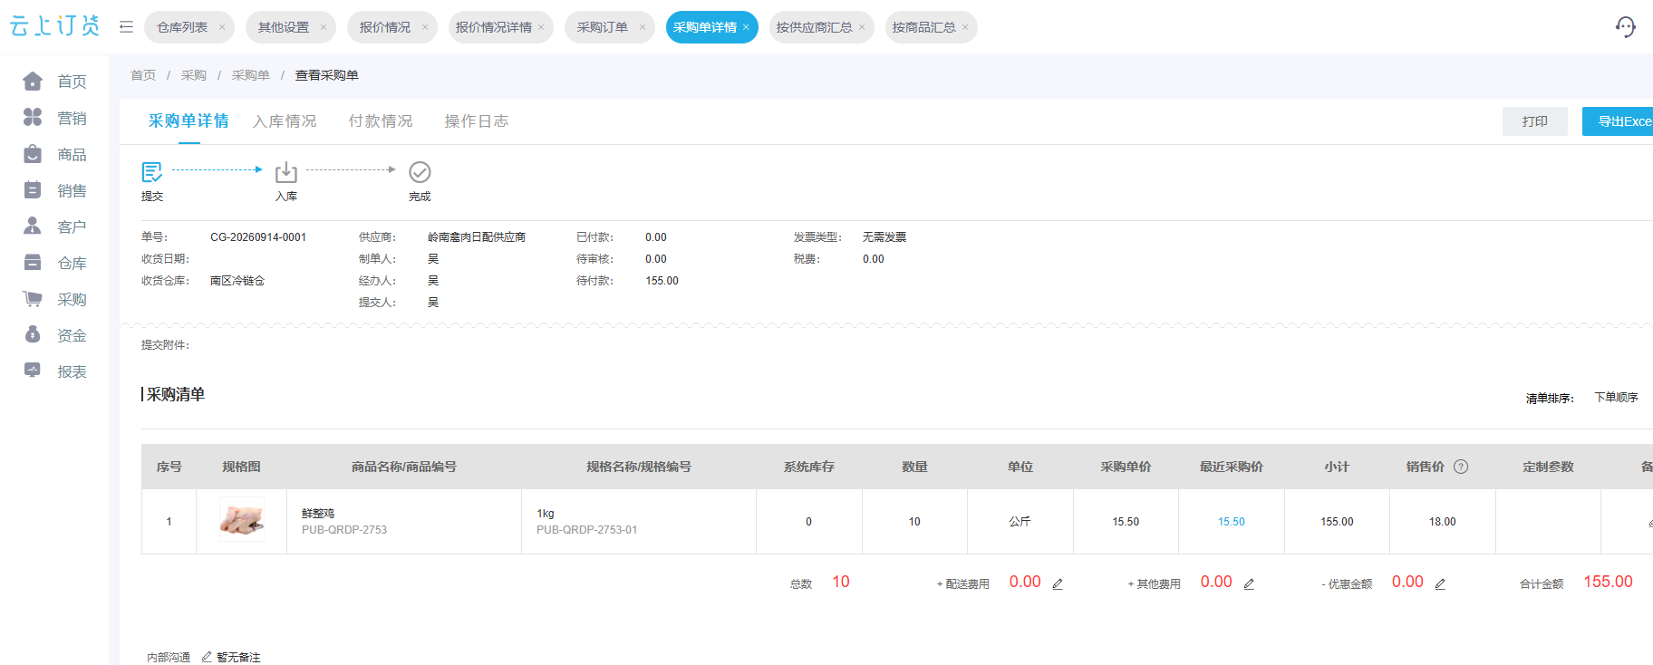
图1：实际采购单保留10公斤和155元原始依据；客户少要2公斤后仍须另核供方执行状态。

未发货、在途、已入库三种状态，不能走同一种“取消”
供方尚未拣货且同意少发2公斤，采购可按双方确认的范围办理未入库部分处理，余8公斤仍按原采购继续。供方已经拣货但未装车，可能接受退回货位却收一定费用；费用与商品数量要分别记录。供方已经装车在途时，系统页面的“未入库”不代表物流上还能撤回，采购须与司机和供方确认是否能在途中拦截、转送别处或到仓后再退。若货已入库，不能通过未入库处理让实物从仓库记录中消失；确需退供，按实际出库和供方接收办理采购退货，若决定留库则保持真实库存。
一张采购单可能分批到货：10公斤中已有8公斤验收入库、剩2公斤尚未到，原客户刚好减少2公斤。此时取消的是未到的2公斤，不是把已经入库的8公斤也撤销。反过来，如果已经10公斤全部入库，只能从库存用途、退货条件和现有其他客户需求来决定，不能以“客户刚取消”为由把原采购单硬改为8公斤。关键时间点应按事件顺序留痕：客户取消申请何时确认、供方何时接到通知、车辆何时出发、仓库何时验收。责任与成本往往取决于这些先后关系。
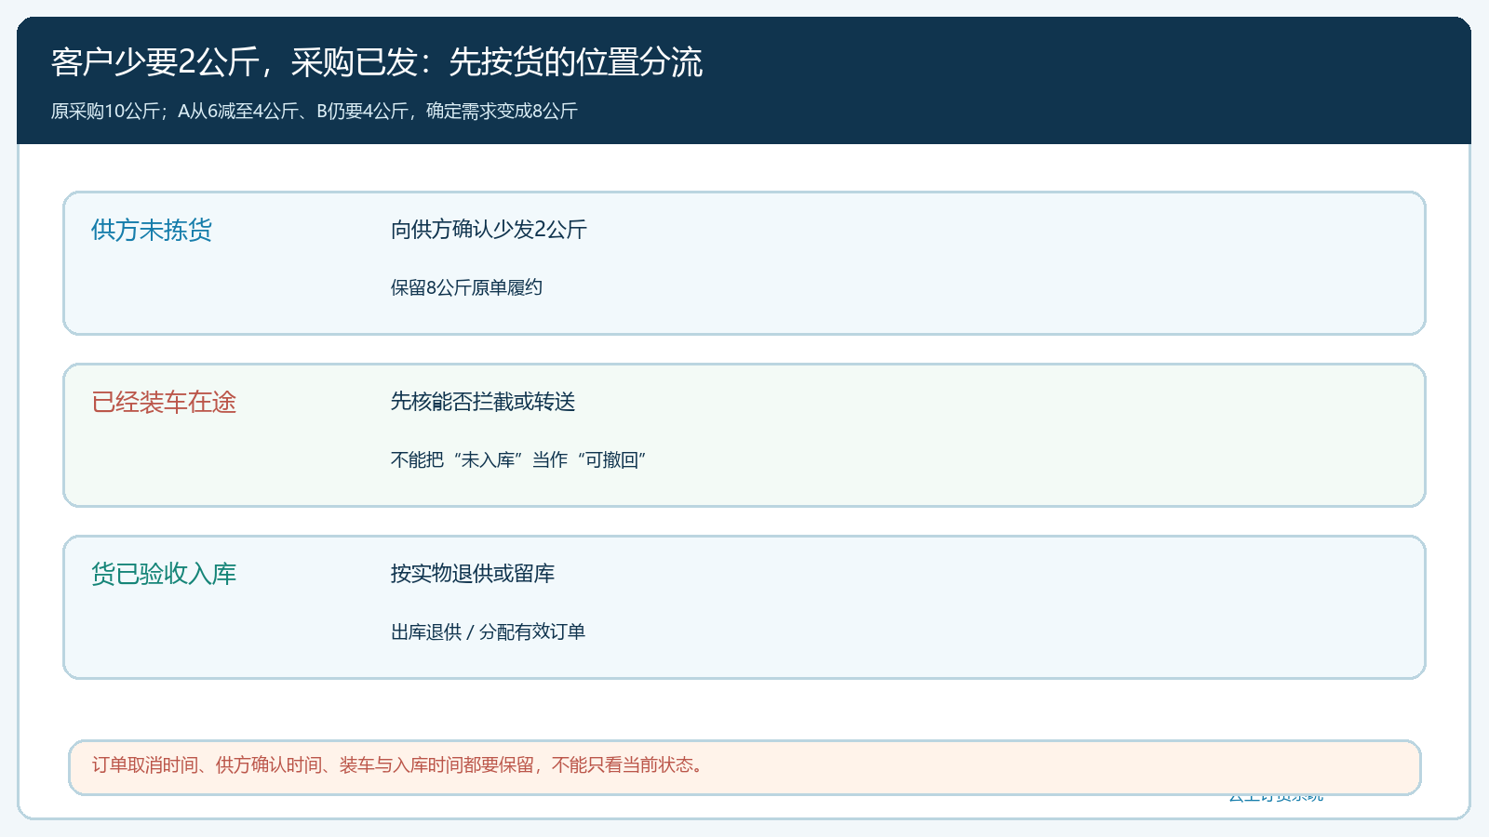
图2：未发货可协商减量、在途需核能否拦截、已入库则在退供或留库之间做真实库存处理。

供方同意取消未到2公斤：采购原单仍要保留
系统实际未入库退货界面可以关联原采购单，录入本次取消的2公斤，按15.50元/公斤形成31元记录。这里的2公斤有明确前提：货尚未有效入库，而且供方同意按双方约定取消或退回未收部分。采购员要核单位是公斤、不是箱或只，还要核该SKU可处理的未到数量，不能因为A少要2公斤就在另一笔采购或另一商品上凑出2公斤。若供方只允许按整箱取消，需先把包装换算和剩余交付量重新与客户、供方确认。
这一操作不应抹掉原采购10公斤的历史。原单是当时双方商定的数量，关联处理记录说明其中2公斤后来被取消，剩余8公斤继续履约。这样的链条能回答“为什么原来10公斤、现在只收8公斤”。如果销售擅自把客户需求从6直接删为4，采购却没有收到通知，2公斤的取消申请也不会自动让供方停止发货；在系统操作之外，采购必须取得供方确认，并在到货窗口告知仓库预计应收8公斤。否则仓管见到10公斤仍可能按原单入库。
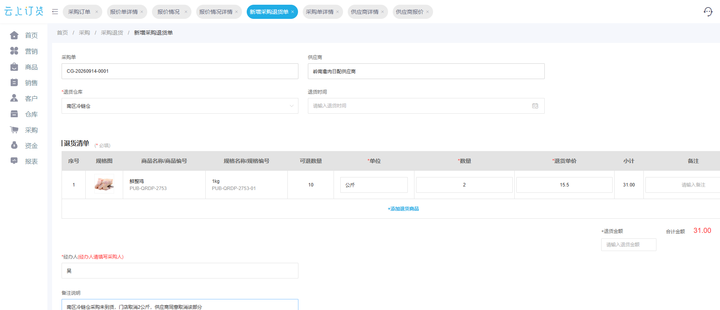
图3：实际未入库退货录入界面关联原采购，2公斤按原采购单价对应31元；是否能取消由供方实际承诺决定。

仓库接收剩余8公斤，要按实际合格量而非“计划8”入库
完成未到2公斤处理后，管理端的原采购入库界面仍可看到原订购10公斤、本次可入库8公斤。可入库8是处理后的业务上限，不保证供方一定送来8，也不保证8公斤全部质量合格。供方可能只送7.5公斤，或者8公斤中0.5公斤温控异常不能收，仓管应按真实验收结果登记，并把不足或拒收信息回给采购和销售。若A和B合计仍要8公斤，实收不足还会影响客户交期，不能因为采购系统里“可入8”就向客户宣布全部满足。
若供方忽略取消仍送来10公斤，仓库也不能不问原因就把多出的2公斤记为A或B已交。应暂明确隔离与责任，采购联系供方决定现场拒收、退回、转常备库存或重新分配给另一有效订单。若改作库存，采购负责人要算短保风险与周转期限；不能因为入库动作容易，就把客户取消的风险转成仓库损耗。若另一个客户确需该SKU，也要建立自己的销售订单及出库记录，不把A的旧单继续拿来发货。
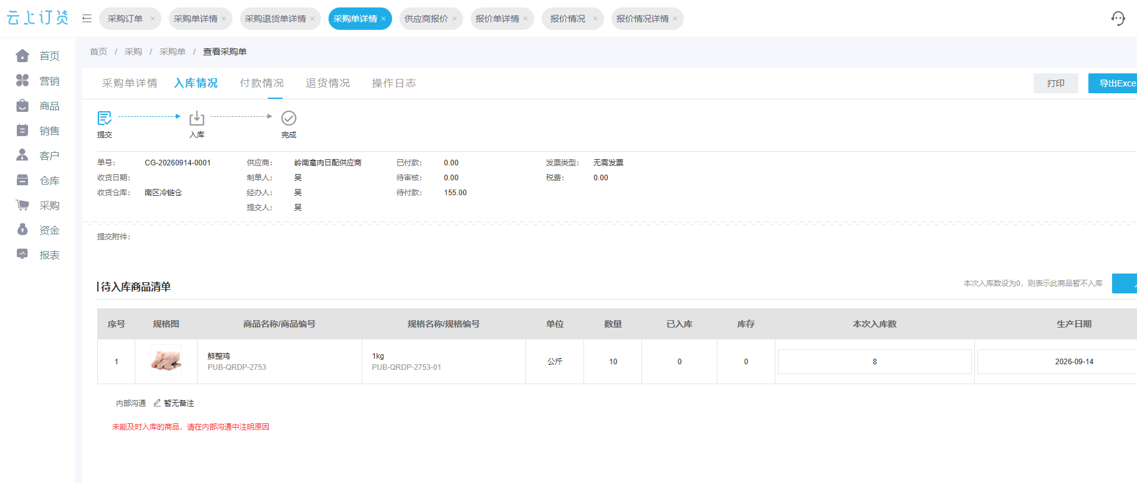
图4：实际采购入库页保留原订购10公斤及处理后可入8公斤，仓库仍须记录真实合格实收。

客户退款、供方待退与采购付款是三笔不同账
若A已为原6公斤预付货款，减少2公斤可能形成A的退款、下次抵扣或合同允许的其他安排；金额按客户销售价和实际已交量计算。供应商对未到2公斤产生的31元则按采购价核，与客户退款金额不是一回事。供方退货单上出现“待收款31元”也不表示31元现金已退回：可能等待供方退款、冲抵后续采购，或此前未付款时作为应付调整。财务应沿原采购付款、预付余额、未入库处理记录和银行流水判断当前资金状态，不能把单据完成等同退款到账。
在本例原采购总额155元，未入库处理金额31元，若无其他费用且供方认可，剩余8公斤货款按原单价为124元。这是数量关系，不保证实际财务应付恰为124元：运输已经发生的费用、价格调整、损耗责任及合同付款节点可能影响最终账。财务应把货款差额与费用分列，避免靠改数量掩盖运费或赔偿。客户侧的取消责任也要依据合同确认，不能直接将供方不退的31元转嫁给客户，更不能以供应商退款迟到为由把客户已确认应退金额长期挂着不管。
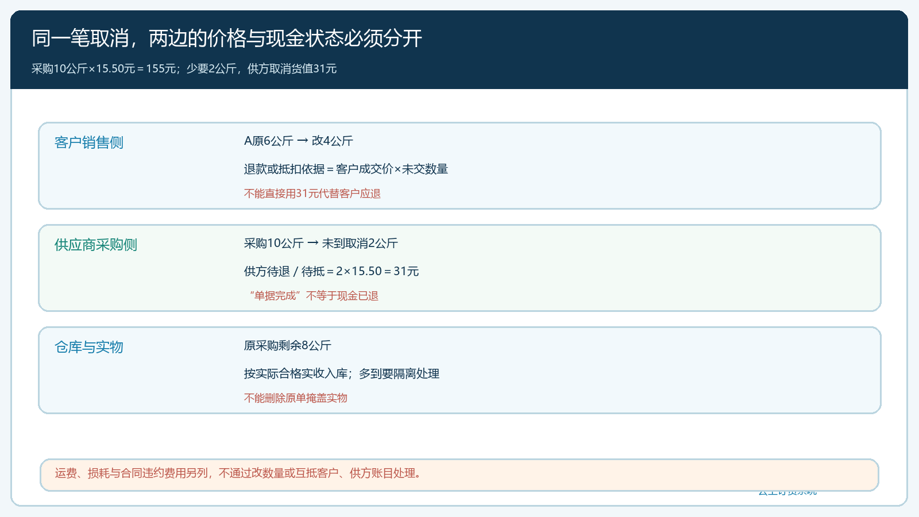
图5：A客户销售侧差额、供应商采购侧31元及真实银行退款分账核对，不能跨主体直接抵平。

货留在库里时，必须能解释去向和损失上限
若供方不接受取消，企业不一定只能退供。对于耐储的标准件，转为常备库存或另配给确定订单可能更划算；对于鲜鸡这种短保品，要看保质期、冷链、附近客户的真实订单和可调拨线路。采购可列三种可执行方案：转给已有客户、由供方回收或本企业承担库存并尽快促销。每个方案要列预计可回收金额、物流费用和最晚处置时间，不能以“未来总会卖掉”作为依据。如果商品是为某客户定制包装、特殊型号或专属批次，即使数量只有2公斤，也可能不能转卖，应在客户最初确认订单时就把取消规则讲清。
最终复核至少能从一笔客户取消回查四件事：原客户交付和应收是否已调整，原采购仍欠供方多少货，仓库实际收了多少可用货，以及供应商待退或待抵款项是否真实关闭。若采购单已处理未到2公斤，但仓库仍有额外货、财务仍挂31元待收且无人跟进，业务并未完成。用同一SKU抽取正常取消与在途取消两种案例，让销售、采购、仓库、财务独立沿原单重建数量与金额；只要有人必须翻私人聊天才能知道货在哪里、钱归谁，就说明交接链仍不可靠。系统能保留采购、入库与处理记录，但是否允许退供、费用由谁承担、客户取消权利如何约定，仍需按双方真实合同确认。

从“取消成功率”转向衡量真正的库存与资金结果
管理者不要只看客户订单取消按钮是否点完，应看采购可撤回量占取消关联采购的比例、已到货转库存后的周转天数、退供损失及供应商待退金额超期情况。对短保品还应单看取消导致的临期和报损，避免把损失摊进日常库存而看不见。若某客户经常临时取消，销售可提前与其确认锁单时点或订金规则；若某供方总在沟通后仍照发货，采购要改进通知确认和装车截止时点。客户取消与采购在途能被这几项指标穿透，才算从单笔应急变成可改进的经营流程。
订单与采购不要为追求表面一致而被一键删除。保留原需求、变更、供方反馈、在途状态、仓库验收和资金结算的前后版本，企业才知道损失发生在哪个关口。下一次接到取消申请，销售能先看采购状态再回应客户，采购能即时问供方可撤范围，仓库知道本车应收多少，财务不会为已取消的部分盲目付款。这比把所有取消都归到“售后处理”更能降低真实经营成本。

